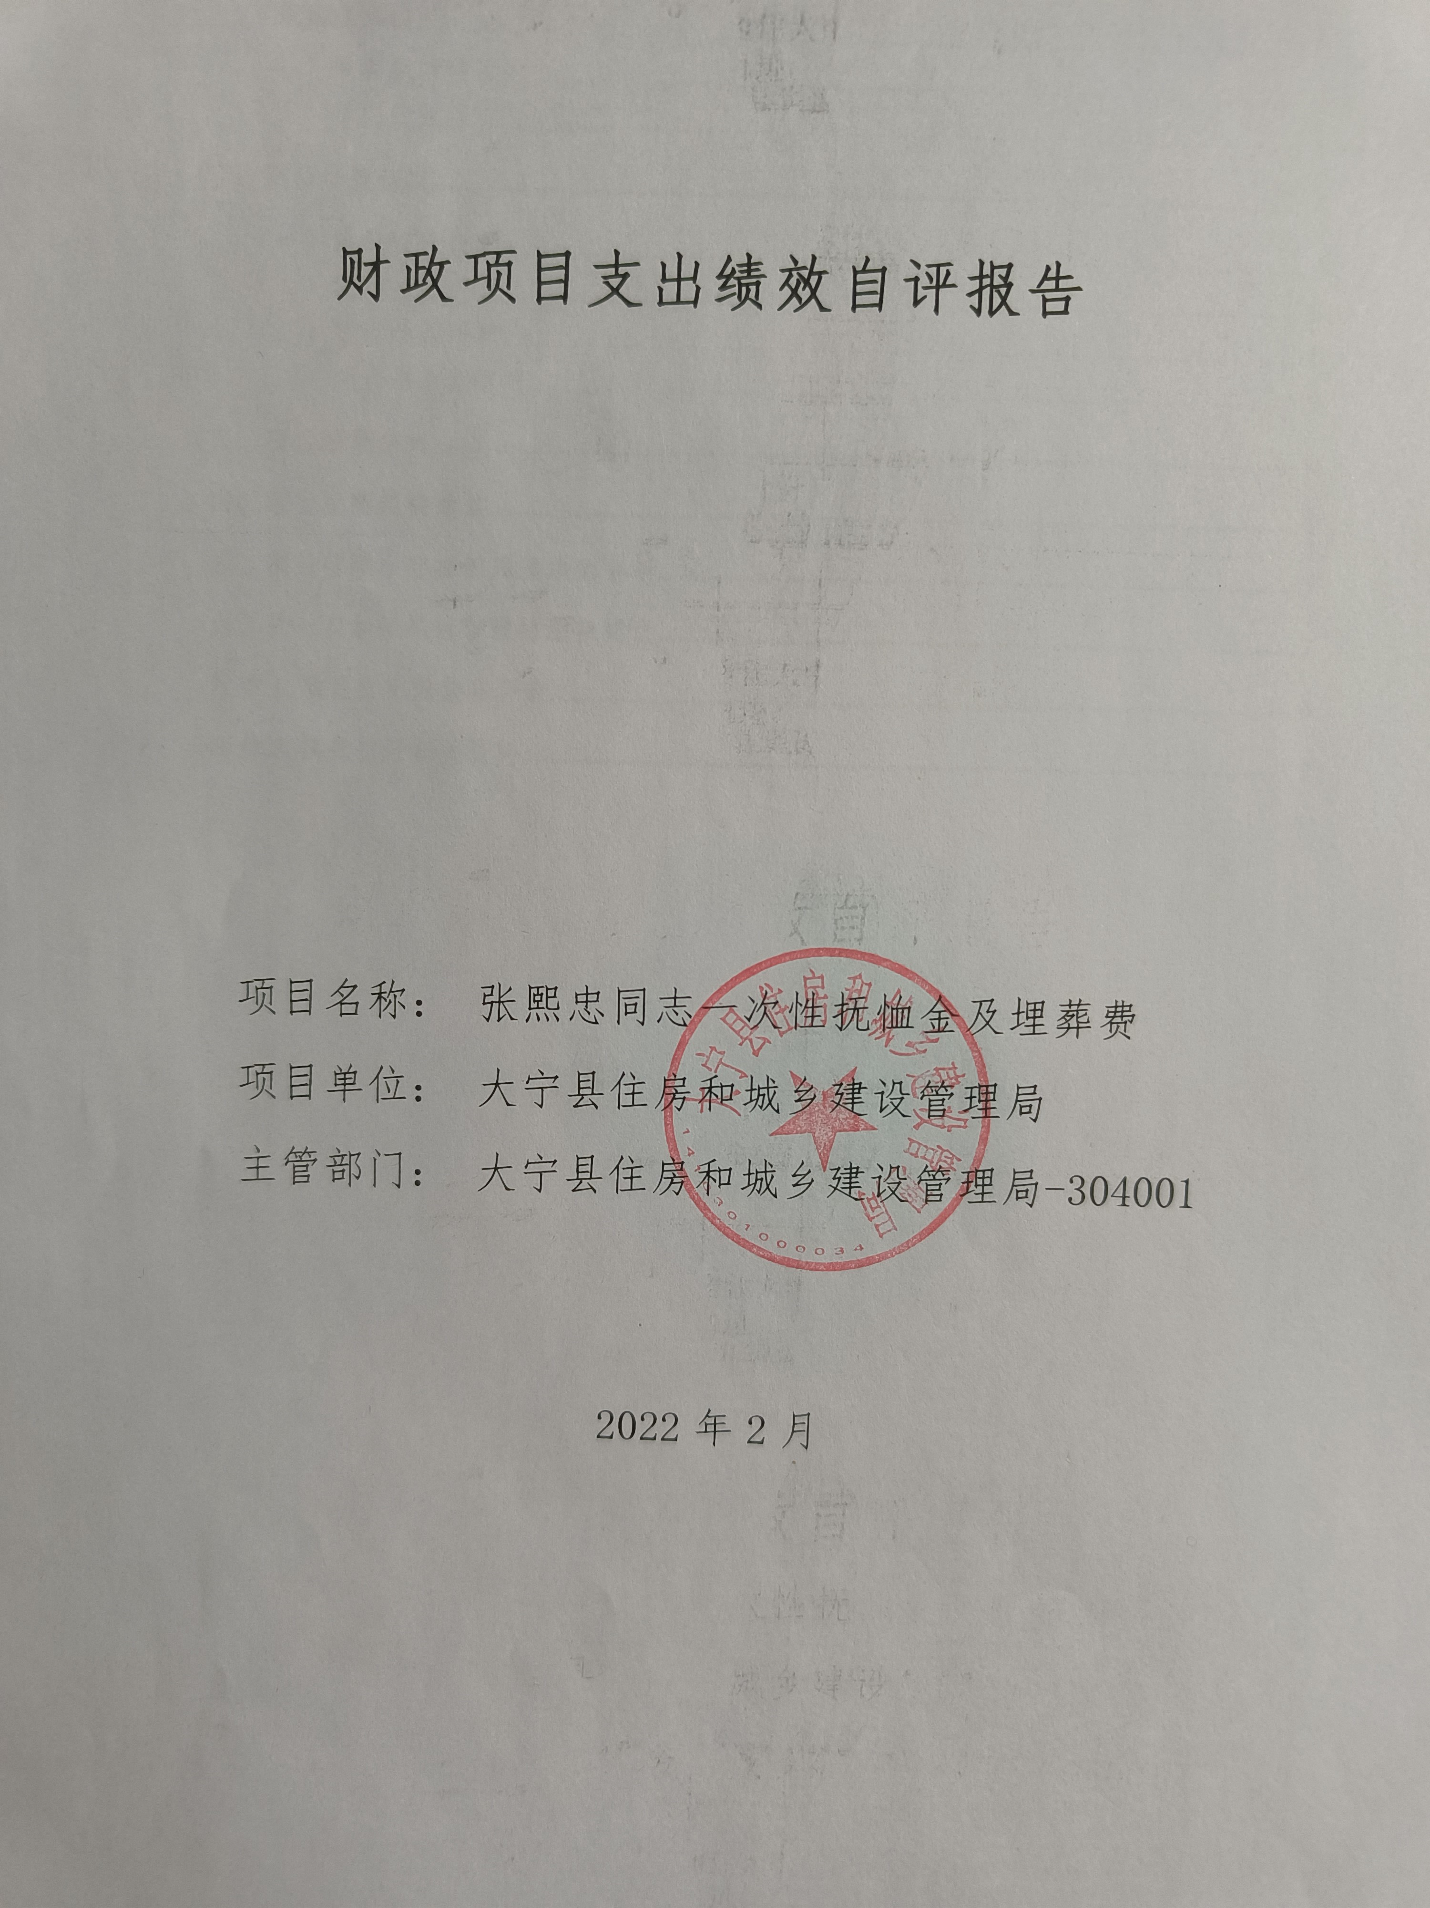

一、项目的基本情况 3

（一）项目概况 3

（二）预算执行情况 3

（三）项目绩效目标 4

二、项目绩效情况 4

（一）预算执行情况 5

（二）项目产出情况 6

（三）项目效益情况 6

（四）项目满意度情况 7

三、项目绩效分析 7

四、项目主要经验做法 8

五、项目管理中存在问题及原因分析 8

六、进一步加强项目管理措施及建议 8

附件1.项目支出绩效自评表 10

附件2.绩效自评相关资料 11

**一、项目的基本情况**

（一）项目概况

**项目概况：**给张熙忠同志家属发放张熙忠同志一次性抚恤金及埋葬费。

**立项依据：**大财社一【2021】61号

**设立的必要性：**保障死亡者家属受益合法权益。

**保证项目实施的措施与制度：**一次性足额发放

**项目实施计划：**一次性足额发放

（二）预算执行情况

|  |  |  |  |  |  |  |  |  |  |
| --- | --- | --- | --- | --- | --- | --- | --- | --- | --- |
| **项目** | **行次** | **年度总金额(万元)** | **财政资金** | | | | | **上年结转资金(万元)** | **其他资金(万元)** |
| **小计** | **中央级** | **省级** | **市级** | **县区级** |
| 年初预算资金 | (1) | 0 | 0 |  |  |  |  |  |  |
| 全年预算资金 | (2) | 20.41 | 20.41 |  |  |  | 20.41 |  |  |
| 实际到位资金 | (3) | 20.41 | 20.41 |  |  |  | 20.41 |  |  |
| 全年执行资金 | (4) | 20.41 | 20.41 |  |  |  | 20.41 |  |  |
| 资金结余 | (5)=(3)-(4) | 0 | 0 | 0 | 0 | 0 | 0 | 0 | 0 |
| 预算到位率 | (6)=(3)/(2) | 100 | 100 | 0 | 0 | 0 | 100 | 0 | 0 |
| 预算执行率(%) | (7)=(4)/(2) | 100 | 100 | 0 | 0 | 0 | 100 | 0 | 0 |

（三）项目绩效目标

（1）. 项目实施期绩效目标

一次性足额发放退休人员死亡后抚恤金及埋葬费用，保障死亡者家属受益合法权益。

（2）. 项目年度目标

一次性足额发放退休人员死亡后抚恤金及埋葬费用，保障死亡者家属受益合法权益。

**二、项目绩效情况**

综合考虑预算执行情况、产出、效益、服务对象满意度各方面因素，通过数据采集及分析，最终评分结果：张熙忠同志一次性抚恤金及埋葬费项目绩效自评价结果为:总得分98.5分，属于"优秀"。

（一）预算执行情况

|  |  |  |  |  |  |
| --- | --- | --- | --- | --- | --- |
| **二级指标** | **三级指标** | **权重** | **目标值** | **业绩值** | **得分** |
| 预算执行指标 | 预算执行率 | 10 | 100% | 100% | 10 |

（二）项目产出情况

|  |  |  |  |  |  |
| --- | --- | --- | --- | --- | --- |
| **二级指标** | **三级指标** | **权重** | **目标值** | **业绩值** | **得分** |
| 数量指标 | 死亡者抚恤金及埋葬发放受益人数 | 10 | 1 | 1人 | 10 |
| 死亡者抚恤金及埋葬发放受益金额 | 10 | 20.41 | 20.41万元 | 10 |
| 质量指标 | 死亡者抚恤金及埋葬发放合格率 | 10 | 100% | 100% | 10 |
| 时效指标 | 死亡者抚恤金及埋葬发放及时率 | 10 | 100% | 100% | 10 |
| 成本指标 | 死亡者抚恤金及埋葬发放金额 | 10 | 20.41 | 20.41万元 | 10 |

（三）项目效益情况

|  |  |  |  |  |  |
| --- | --- | --- | --- | --- | --- |
| **二级指标** | **三级指标** | **权重** | **目标值** | **业绩值** | **得分** |
| 社会效益 | 保障死亡者家属受益合法权益。 | 30 | 保障 | 95% | 28.5 |

（四）项目满意度情况

|  |  |  |  |  |  |
| --- | --- | --- | --- | --- | --- |
| **二级指标** | **三级指标** | **权重** | **目标值** | **业绩值** | **得分** |
| 服务对象满意度指标 | 死亡者抚恤金及埋葬发放家属满意度 | 10 | 95% | 95% | 10 |

**三、****项目绩效分析**

1. **项目实施和预算执行情况及分析**

张熙忠同志一次性抚恤金及埋葬费预算到位资金20.41万元， 预算执行20.41万元，预算到位率100%，预算执行率100%。目前该项目资金已按照政策规定及时发放到位。

1. **产出情况及分析**

给张熙忠同志家属发放张熙忠同志一次性抚恤金及埋葬费20.41万元。

1. **效益情况及分析**

保障死亡者家属受益合法权益。

1. **满意度情况及分析**

死亡者抚恤金及埋葬发放家属满意度95%

**四、项目主要经验做法**

按照政策规定一次性足额发放退休人员死亡后抚恤金及埋葬费用，保障死亡者家属受益合法权益。

**五、项目管理中存在问题及原因分析**

管理规范需进一步完善，同时逐步加大执行力度，切实保障死亡者家属受益合法权益 。

**六、进一步加强项目管理措施及建议**

1、建议项目管理实施制度有待健全，建立健全的业务管理制度、制度执行有效性、经费保障机制。

2、更高效落实项目，确保项目资金有完整的审批程序和手续，做到专款专用，不挤占、挪用、虚列支出，保障死亡者家属受益合法权益。

**附件1.项目支出绩效自评表**

|  |  |  |  |  |  |  |  |  |
| --- | --- | --- | --- | --- | --- | --- | --- | --- |
| **附件1.项目支出绩效自评表** | | | | | | | | |
| **一级指标** | **二级指标** | **目标指标** | **权重** | **目标值** | **业绩值** | **完成率** | **指标得分** | **偏差原因分析及改进措施** |
| 预算执行指标 | 预算执行指标 | 预算执行率 | 10 | 100% | 100% | 100.00% | 10 |  |
| 产出指标 | 数量指标 | 死亡者抚恤金及埋葬发放受益人数 | 10 | 1 | 1人 | 100.00% | 10 |  |
| 死亡者抚恤金及埋葬发放受益金额 | 10 | 20.41 | 20.41万元 | 100.00% | 10 |  |
| 质量指标 | 死亡者抚恤金及埋葬发放合格率 | 10 | 100% | 100% | 100.00% | 10 |  |
| 时效指标 | 死亡者抚恤金及埋葬发放及时率 | 10 | 100% | 100% | 100.00% | 10 |  |
| 成本指标 | 死亡者抚恤金及埋葬发放金额 | 10 | 20.41 | 20.41万元 | 100.00% | 10 |  |
| 效益指标 | 社会效益 | 保障死亡者家属受益合法权益。 | 30 | 保障 | 95% | 95% | 28.5 | 保障死亡者家属受益合法权益 |
| 满意度指标 | 服务对象满意度指标 | 死亡者抚恤金及埋葬发放家属满意度 | 10 | 95% | 95% | 100.00% | 10 |  |
|  |  |  |  |  |  |  |  |  |
|  |  |  |  |  |  |  |  |  |

**附件2.绩效自评相关资料**

|  |
| --- |
| **附件2.绩效自评相关资料** |
|  |